

HZPD-300B

配电自动化终端测试仪

技术参数
TECHNICAL PARAMETERS

武汉赫兹电力设备有限公司
WUHAN HERTZ POWER EQUIPMENT CO.,LTD

技术参数

产品名称：配电自动化终端测试仪
产品型号：HZPD-300B

一、产品简介
HZPD-300B配电自动化终端测试仪采用最新行业标准设计，国产硬件，可对电磁式、电子式、数字式等配电终端进行高精度测试，支持电磁和电子组合输出，采用航插设计有效避免误接的同时大大提高了接线的效率，适应于站所终端、馈线终端、一二次融合馈线终端等全类型配电终端设备试验检测。

二、特点及主要功能
1）一体化设计，覆盖市场上电磁式、电子式、数字式等配电终端入网检验测试；
2）对配电自动化终端设备（DTU、FTU）一键自动化联调测试，无需人工干预；
3）检测过程闭环联动，全面检测被测终端性能和功能，一键自动化检测效率高；
4）不停电的状态下，实现多点的DTU/FTU终端的同步故障模拟，配合主站进行故障区域判断、故障隔离和供电恢复策略的 执行，实现完整的馈线自动化（FA）功能测试；
5）可针对不同终端自定义测试方案库，测试时智能匹配、一键测试，并生成标准测试报告；
6）支持南网和国网IEC101、IEC104等通讯规约，一键导入各大配电自动化终端厂家的规约点表；
7）就地多机同步控制输出，同时支持云平台远程操控实现集中型和就地型馈线测试；
8）9.7寸超大屏，Windows操作界面，布局合理，操作方便，可外接PC和远程云操作。

- 技术指标
电压模拟量输出 |  | EVT 小信号输出
输出路数 | 4路输出（额定57.735V/100.0V/220.0V） | 输出路数(独立通道) | 4路输出（额定3.25/√3V，零序6.5V）
单相输出范围 | 0~264.0V | 单相输出范围 | 0~10.0V
输出精度 | 0.05%RG | 输出精度 | 0.05%RG
谐波次数 | 2-24 次 | 谐波次数 | 2-24 次
直流输出 | -200~+200V | ECT 小信号输出
直流精度 | ≤±0.1%RG | 输出路数 | 4路输出（额定1.0V，零序0.2V）
电流模拟量输出 |  | 单相输出范围 | 0~10.0V
输出路数 | 4路输出（额定1.0A/5.0A） | 输出精度 | 0.05%RG
单相输出范围 | 0~10.0A | 谐波次数 | 2-24 次
输出精度 | 0.05%RG | FT3 数字信号输出
谐波次数 | 2-24 次 | 单相输出范围 | 4×(0~264.0V)，4×(0~30A)
直流输出 | -20~+20A | 输出精度 | 0.05%RG
直流精度 | ≤±0.1%RG | 通讯接口 | 电口和光口ST各一个，支持RS485
状态量输入输出 |  | 尺寸 | 369*129*269mm³ (长*宽*高)
通道数 | 8路输入，8组快速开出 | 重量 | 7.5kg

- 产品图片

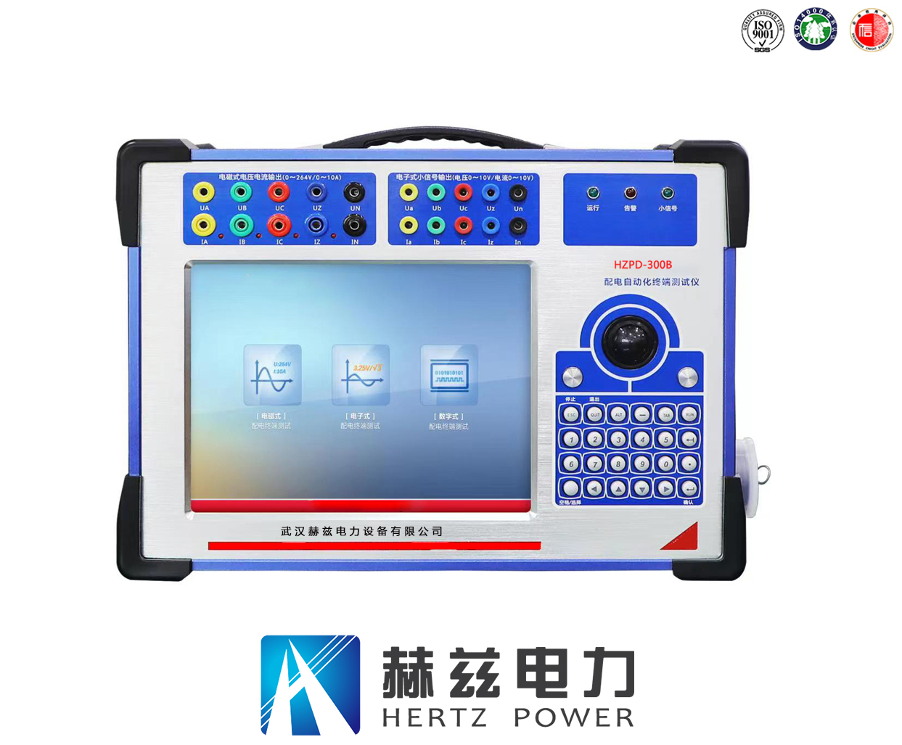

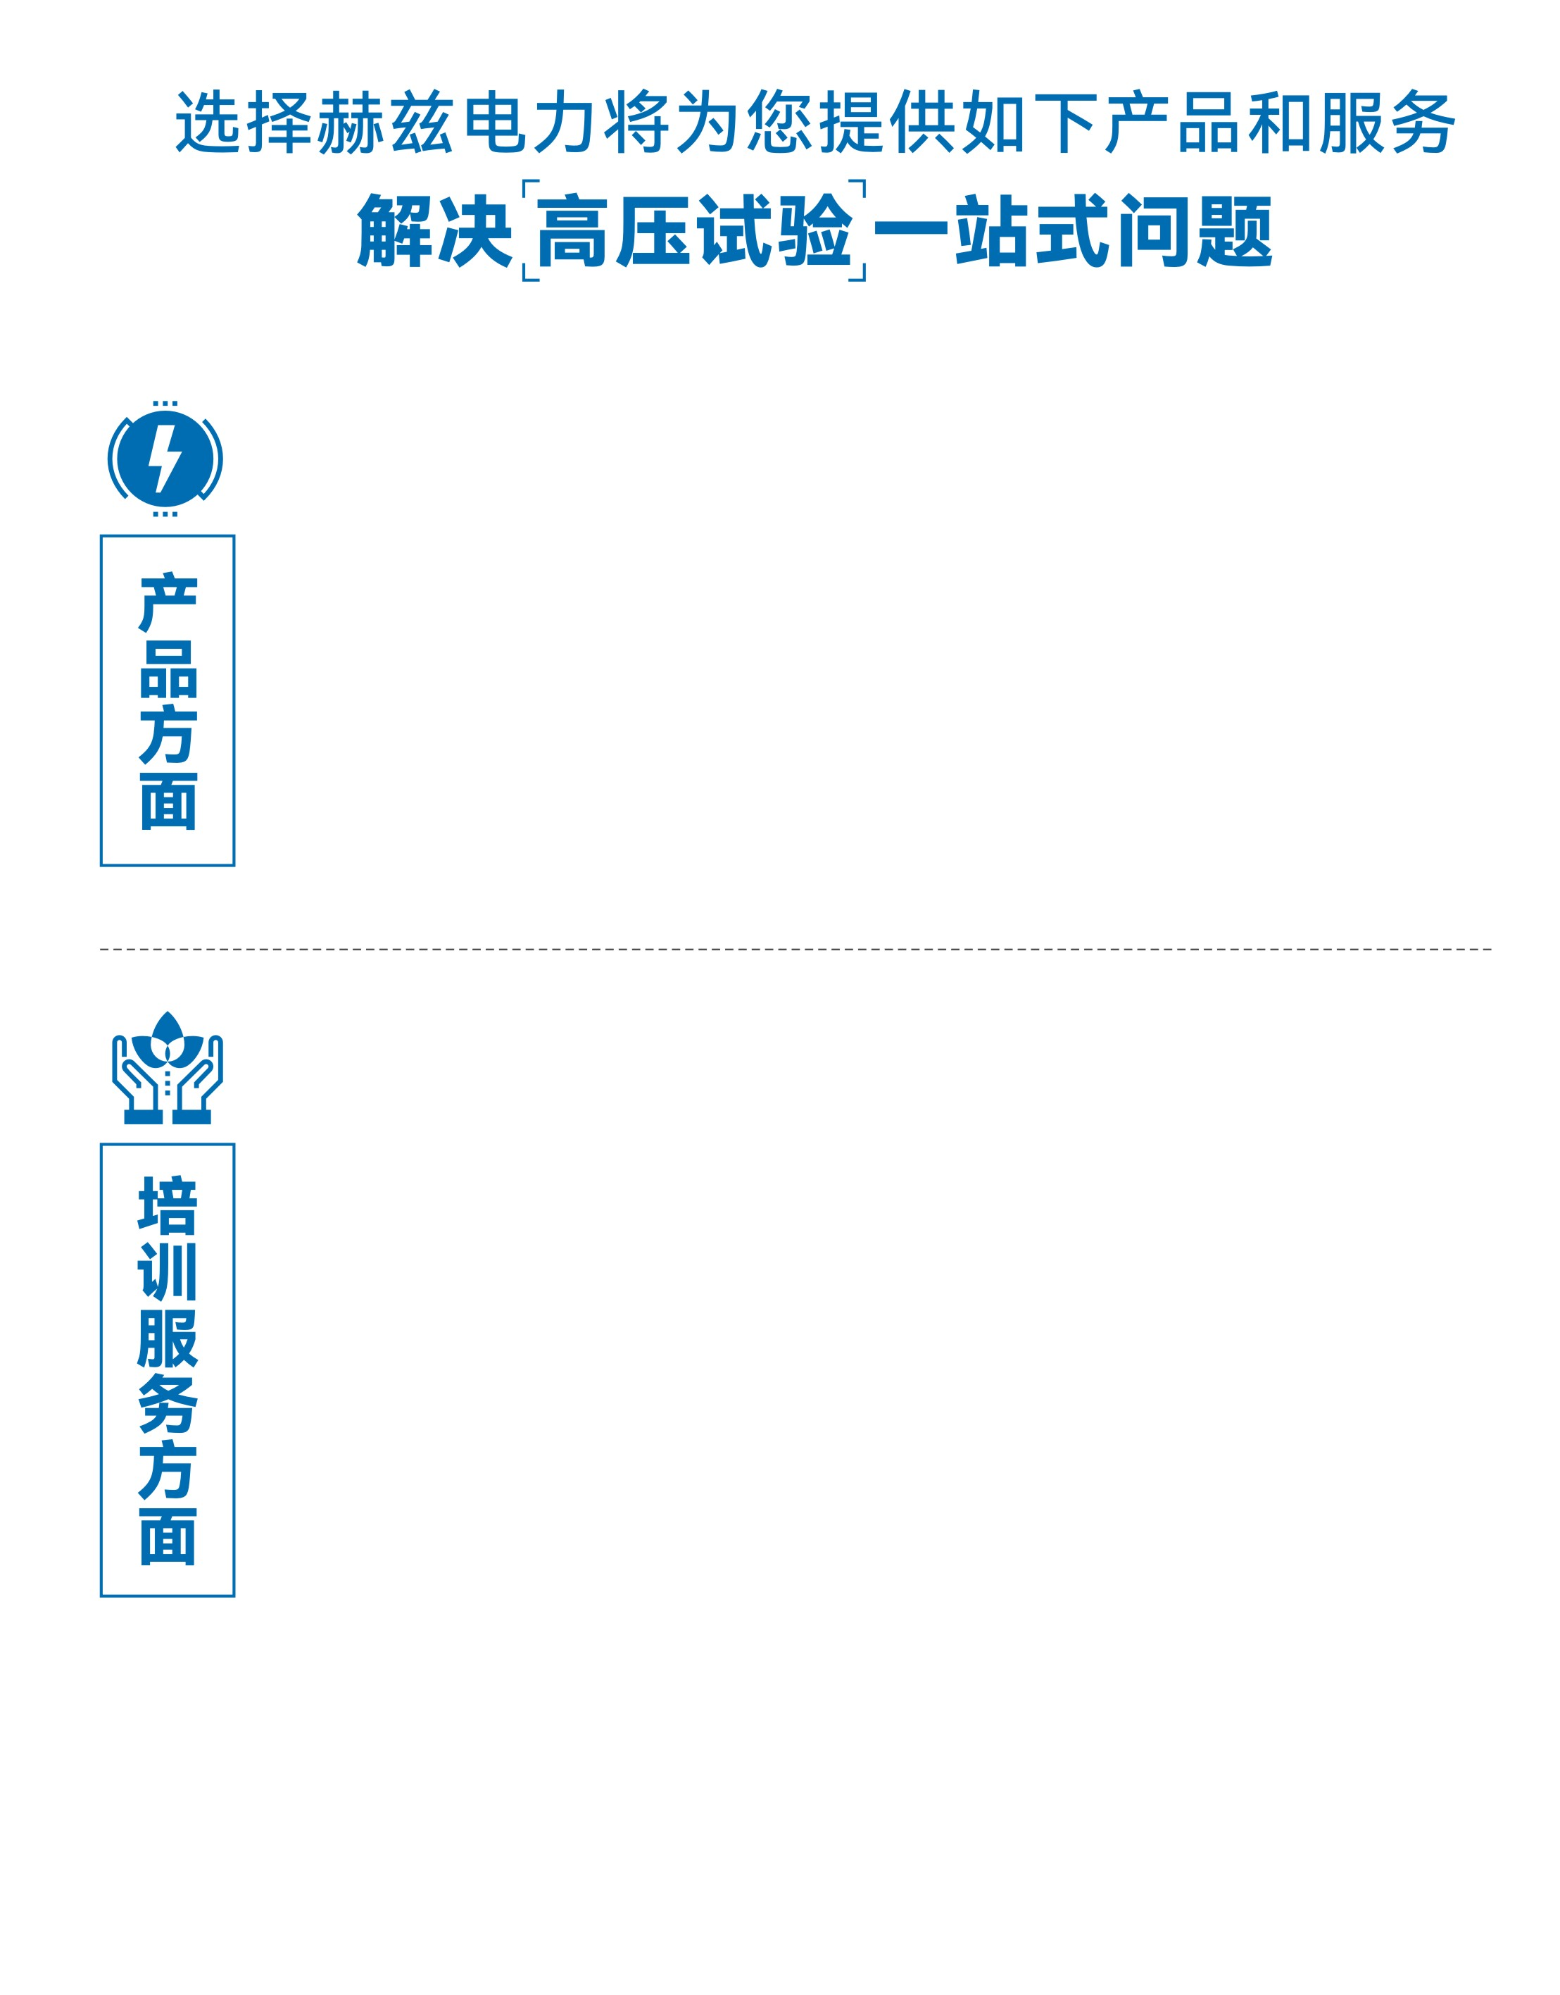
1.产品轻便、体积小、重量轻；
2.产品操作简单，提高现场操作效率；
3.产品质量可靠，精度高，现场使用起来稳定，售后问题少；
4.报价后发技术参数和图片确认，方便满足客户现场使用要求；
5.提供纸质版和电子版说明书方便现场使用；
6.提供第三方检测报告，合格证保修卡，出厂检测报告，质量可靠，方便
在现场甲方单位和监理方随时检查；
7.提供产品操作视频，方便入职新员工操作使用。
1.报价单、合同中提供售后服务承诺书；
2.设备外箱标有技术支持手机号、售后24小时技术支持，售后服务响应速
度快；
3.提供上门服务现场技术指导，解决新人不会操作使用的问题，0基础教学；
4.可以帮客户安排到指定第三方单位校准送检出报告；
5.签订合同后第一时间建立微信VIP客户服务群，及时提供发货物流情况，
多人提供现场技术支持服务，定期分享最新的行业资讯、技术知识、相
关试验规程等；
6.提供现场试验报告模版；
7.提供预防性试验和交接性试验等最新试验规程；
8.提供产品技术培训PPT；
9.提供电气现场作业指导书；
10.在客户着急使用情况下提供备用设备；
11.协助客户安排人员特种作业考证，如高低压电工证，高处作业证，焊
工证，电气试验证，继电保护证，电力电缆证等。

售后服务和质量承诺书

为了更好的服务用户，做好及时的使用指导和售后服务，武汉赫兹电力设备有限公司以“技术领先、质量可靠、轻便易用”为产品宗旨和“快速响应、达到满意、超过期望”为服务宗旨，保证用户在购买、使用、维护产品的每一个过程中都有非常完美的客户体验。

一、产品质量承诺：
1、产品的制造和检测均符合国家标准及行业标准。
2、我公司所提供的产品在质保期内如果存在质量问题，我公司保证全力解决，达到用户满意。

二、产品的质保：
自整机收到货后提供壹年免费维修，终身维护服务。在仪器的使用年限内，本公司将长期提供仪器的维护、使用培训、软件升级、配件供应等相关服务。

三、售后服务能力：
- 在设备的设计使用寿命期内，我公司承诺保证设备的正常使用。壹年内出现故障免费保修，超过壹年或因用户使用不当造成损坏，仍免费提供技术服务，如需更换零部件，仅收取材料成本费。
- 仪器在质保期内如出现故障，请及时与本公司联系，我们将根据情况采取下列措施之一为您服务：□返厂维修 □上门维修 □更换新仪器 □提供应急备品

四、服务管理制度及体系：
1、售前服务： 免费向用户提供技术资料，安排客户对我公司进行考察。
2、售中服务： 为防止用户选型不当而造成不必要的损失，我公司为用户提供专业的技术选型和指导。在发货前公司会拍摄专业的产品操作视频进行指导，确保正确使用该产品，同时也可以通过电话、视频进行技术交流，让用户用得安心。
3、售后服务： 我公司在2小时内响应维护服务，24小时技术支持，可以通过电话、视频进行指导，为更好的做产品售后服务工作，及时接收用户反馈的问题，公司设有专门的售后服务电话：027-83267669，有专业人员接听并及时做好反馈记录，并提供解决问题的办法。如有需要到现场指导的，公司会根据客户实际情况（本省之内）24小时内到达现场处理，外地（外省）48小时到达现场处理，安排相关专业人员到指定地点进行及时指导。除此之外，我公司将定期回访客户的使用情况，提供专业的技术支持，做好回访记录。
4、售后服务申明：本公司所提供的技术支持服务均为免费服务。

